ВНИМАНИЕ! КОНКУРС «ВМЕСТЕ ПРОТИВ КОРРУПЦИИ»
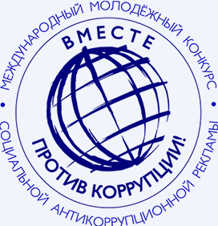
В четвертый раз Генеральная прокуратура Российской Федерации организует Международный молодежный конкурс социальной антикоррупционной рекламы «Вместе против коррупции!».
Конкурс проводится в двух номинациях: «Лучший плакат» и «Лучший видеоролик».
Технические требования
к конкурсным работам:
– Лучший плакат: JPG, разрешение
в соответствии с форматом А3 (297 х 420 mm)
с корректным соотношением сторон
и разрешением 300 dpi. Физический размер одного файла не более 15 Мб;
– Лучший видеоролик: peg 4, разрешение не более 1920 х 1080р, физический размер файла не более 300 Мб. Длительность: не более 120 сек. Звук: 16 бит, стерео.
К участию в конкурсе приглашаются граждане любого государства
в возрасте от 14 до 35 лет.
Дата начала приема конкурсных работ | – | 1 мая 2021 года  с 10:00 (время московское)
Дата окончания приема конкурсных работ | – | 1 октября 2021 года  в 18:00 (время московское)
Дата начала онлайн-голосования | – | 20 октября 2021 года  с 10:00 (время московское)
Дата окончания онлайн-голосования | – | 20 ноября 2021 года  в 18:00 (время московское)
Сроки проведения конкурса:

Конкурсные работы (плакаты и видеоролики) принимаются
на сайте конкурса www.anticorruption.life на официальных языках Организации Объединенных Наций: английском, арабском, испанском, китайском, русском и французском.
Участие в конкурсе является прекрасной возможностью творчески выразить свое отношение к коррупции, показать роль молодежи и всего общества в развитии правовой культуры и профилактике этого негативного явления.
ПРИМИТЕ УЧАСТИЕ В КОНКУРСЕ «ВМЕСТЕ ПРОТИВ КОРРУПЦИИ»!

Департамент противодействия коррупции
и контроля Свердловской области

